28 апреля 2016 г. состоялось выездное заседание РМО учителей географии по теме «Проектная деятельность на уроках географии в свете ФГОС». Заседание РМО прошло на базе МКОУ Терновская СОШ №2. В семинаре приняли участие педагоги школ района. В рамках РМО учитель географии Якунина Татьяна Вячеславовна дала урок в 6 классе по теме «Почва - особое природное тело».
Школа и педагоги начинают работать по ФГОС на второй ступени. Татьяна Вячеславовна показала коллегам, как организуется процесс передачи-получения знаний на уроках географии, какие новые формы организации учащихся применяются ею, как и на каких этапах урока внедряются новые технологии: Учителя увидели применение ИКТ-технологии, технологии проблемного обучения и другие разнообразные методы и формы работы. Ребята показали умение работать в парах, группах, оценивать свою работу и работу одноклассников. Учитель продемонстрировала умение владения коллективом, толерантность. Урок прошёл на хорошем эмоциональном настрое. После урока учителем был дан грамотный самоанализ урока.
Педагог поделилась опытом работы по проблеме, наработками и результатами.
Методист РИМК Н..В. Бочкова довела до сведения педагогов итоги районного конкурса «Географический марафон», рассказала о роли проектной деятельности, при которой формируются все УУД, прописанные в стандарте.
Докучаева Надежда Валентиновна, учитель географии МКОУ Липяговская ООШ поделилась опытом работы по проектной деятельности во внеурочной деятельности. Ею был продемонстрирован творческий проект по географии «Краеведческий атлас с. Липяги», который занял призовое место в районном конкурсе «Географический марафон».
Учителя географии дали положительную оценку прошедшему РМО и высказали пожелание проводить их с практической направленностью (открытыми уроками), что даёт возможность оценить свою деятельность по подготовке и проведению современного урока в связи с введением ФГОС на второй ступени обучения.

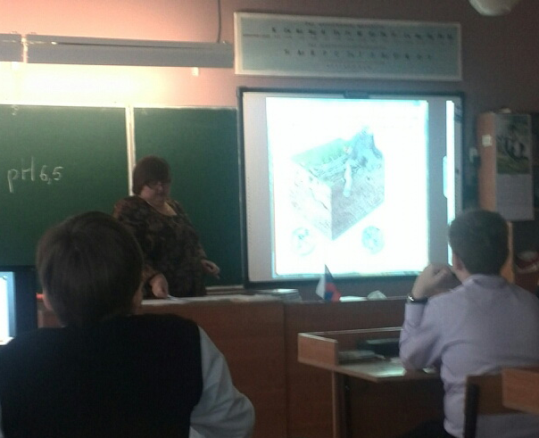 | 